**Obec Číhalín**

**Zastupitelstvo obce Číhalín**

**Obecně závazná vyhláška obce,**

**kterou se vydává požární řád obce**

Zastupitelstvo obce Číhalín se na svém zasedání konaném dne 27.7.2025, usnesením č. 4-25/5 usneslo vydat na základě § 29 odst. 1 písm. o) bod 1 zákona č. 133/1985 Sb., o požární ochraně, ve znění pozdějších předpisů (dále jen „zákon o požární ochraně“), a v souladu s § 10 písm. d) a § 84 odst. 2 písm. h) zákona č. 128/2000 Sb., o obcích (obecní zřízení), ve znění pozdějších předpisů, tuto obecně závaznou vyhlášku (dále jen „vyhláška“):

#### *Čl. 1 Úvodní ustanovení*

(1) Tato vyhláška upravuje organizaci a zásady zabezpečení požární ochrany v obci.

(2) Při zabezpečování požární ochrany spolupracuje obec zejména s hasičským záchranným sborem kraje, občanskými sdruženími a obecně prospěšnými společnostmi působícími na úseku požární ochrany.

#### *Čl. 2 Vymezení činnosti osob pověřených zabezpečováním požární ochrany v obci*

1. Ochrana životů, zdraví a majetku občanů před požáry, živelními pohromami a jinými mimořádnými událostmi na území obce Číhalín (dále jen „obec“) je zajištěna jednotkou sboru dobrovolných hasičů obce (dále jen „JSDH obce“) podle čl. 5 této vyhlášky a dále jednotkami požární ochrany uvedenými v příloze č. 1 této vyhlášky.
2. K zabezpečení úkolů na úseku požární ochrany byly na základě usnesení zastupitelstva obce dále pověřeny tyto orgány obce:
3. zastupitelstvo obce - projednáním stavu požární ochrany v  obci minimálně 1 x za 12 měsíců nebo vždy po závažné mimořádné události mající vztah k zajištění požární ochrany v  obci,
4. starosta - zabezpečováním pravidelných kontrol dodržování předpisů a plnění povinností obce na úseku požární ochrany vyplývajících z její samostatné působnosti, a to minimálně 1 x za 12 měsíců.

#### *Čl. 3 Podmínky požární bezpečnosti při činnostech a v objektech se zvýšeným nebezpečím vzniku požáru se zřetelem na místní situaci*

Obec nestanoví se zřetelem na místní situaci žádné činnosti ani objekty se zvýšeným nebezpečím vzniku požáru ani podmínky požární bezpečnosti vztahující se k takovým činnostem či objektům.

#### *Čl. 4 Způsob nepřetržitého zabezpečení požární ochrany v obci*

1. Přijetí ohlášení požáru, živelní pohromy či jiné mimořádné události na území obce je zabezpečeno systémem ohlašoven požárů uvedených v čl. 7.
2. Ochrana životů, zdraví a majetku občanů před požáry, živelními pohromami a jinými mimořádnými událostmi na území obce je zabezpečena jednotkami požární ochrany uvedenými v čl. 5 a v příloze č. 1 vyhlášky.

#### *Čl. 5 Kategorie jednotky sboru dobrovolných hasičů obce, její početní stav a vybavení*

1. Obec zřídila JSDH obce, jejíž kategorie, početní stav a vybavení jsou uvedeny v příloze č. 2 vyhlášky.
2. Členové JSDH obce se při vyhlášení požárního poplachu dostaví ve stanoveném čase do hasičské stanice JSDH obce na adrese **Číhalín 6**, anebo na jiné místo, stanovené velitelem JSDH.

#### *Čl. 6 Přehled o zdrojích vody pro hašení požárů a podmínky jejich trvalé použitelnosti*

1. Vlastník nebo uživatel zdrojů vody pro hašení požárů je povinen tyto udržovat v takovém stavu, aby bylo umožněno použití požární techniky a čerpání vody pro hašení požárů[1].
2. Zdroje vody pro hašení požárů na území obce jsou uvedeny v příloze č. 3 vyhlášky.

#### *Čl. 7 Seznam ohlašoven požárů a dalších míst, odkud lze hlásit požár, a způsob jejich označení*

(1) Obec Číhalín zřídila ohlašovnu požáru, která je označena tabulkou „Ohlašovna požáru“, na adrese Číhalín, č. p. 68 (Obecní úřad Číhalín, telefonní číslo 739 072 202).

(2) Další místa a způsoby jak ohlásit požár:

a) stisknutím tlačítka označeným „Požární poplach“ na budově Obecního úřadu

Číhalín, č. p. 68,

b) na telefonním čísle: „150“ nebo „112“.

#### *Čl. 8 Způsob vyhlášení požárního poplachu v obci*

Vyhlášení požárního poplachu v obci se provádí:

1. signálem „POŽÁRNÍ POPLACH”, vyhlašovaným elektronickou sirénou (napodobuje hlas trubky, troubící tón „HO – ŘÍ”, „HO – ŘÍ”) po dobu jedné minuty (je jednoznačný a nezaměnitelný s jinými signály)
2. v případě poruchy technických zařízení pro vyhlášení požárního poplachu se požární poplach v obci vyhlašuje obecním rozhlasem.

#### *Čl. 9*

Seznam sil a prostředků jednotek požární ochrany

Seznam sil a prostředků jednotek požární ochrany podle výpisu z požárního poplachového plánu kraje Vysočina je uveden v příloze č. 1 vyhlášky.

#### *Čl. 10*

**Zrušovací ustanovení**

Touto vyhláškou se ruší obecně závazná vyhláška č. 1/2010, požární řád obce, ze dne 6.4.2010.

#### *Čl. 11*

**Účinnost**

Tato vyhláška nabývá účinnosti počátkem patnáctého dne následujícího po dni jejího vyhlášení.

............................... ...................................

Štveráček Zdeněk v.r. Ing. František Holub v.r.

místostarosta starosta

………………………

Miroslava Svobodová v.r.

místostarosta

**Příloha č. 1 k obecně závazné vyhlášce, kterou se vydává požární řád**

**Seznam sil a prostředků jednotek požární ochrany**

**z požárního poplachového plánu Kraje Vysočina**

1. Seznam sil a prostředků jednotek požární ochrany pro první stupeň poplachu obdrží ohlašovny požárů obce a právnické osoby a podnikající fyzické osoby, které zřizují jednotku požární ochrany.
2. V případě vzniku požáru nebo jiné mimořádné události jsou pro poskytnutí pomoci na území obce určeny podle I. stupně požárního poplachu následující jednotky požární ochrany:

|  |  |  |  |  |
| --- | --- | --- | --- | --- |
| **Jednotky požární ochrany v I. stupni požárního poplachu** | | | | |
|  | **První jednotka požární ochrany** | **Druhá jednotka požární ochrany** | **Třetí jednotka požární ochrany** | **Čtvrtá jednotka požární ochrany** |
| **Název jednotek požární ochrany** | Stanice Třebíč | Přibyslavice | Čechtín | Číhalín |
| **Kategorie jednotek požární ochrany nebo minimální počty a vybavení hasičské stanice HZS** | JPO I | JPO III/1 | JPO III/1 | JPO V |

Pozn.:

JPO – jednotka požární ochrany

**Příloha č. 2 k obecně závazné vyhlášce, kterou se vydává požární řád**

**Požární technika a věcné prostředky jednotky požární ochrany obce**

|  |  |  |  |
| --- | --- | --- | --- |
| **Název jednotek požární ochrany** | **Kategorie jednotek požární ochrany** | **Požární technika a věcné prostředky požární ochrany** | **Počet členů** |
| Číhalín | JPO V | 1x CAS 15 MAN, 1 x DA Ford, 1x požární stříkačka PS 12 TAZ Trnava , 1x elektrocentrála Alfain 9,7 kW, 1 x plovoucí motorové čerpadlo, 1 x motorová pila, 1 x kalové čerpadlo | 15 |

Pozn.:

CAS – cisternová automobilová stříkačka,

DA – dopravní automobil.

**Příloha č. 3 k obecně závazné vyhlášce, kterou se vydává požární řád**

**Přehled zdrojů vody určených pro hašení požárů v obci**

Legenda:

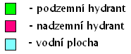

1 - podzemní hydrant u domu č.p. 72

2 - podzemní hydrant u domu č.p. 12

3 - nadzemní hydrant u domu č.p. 17

4 - podzemní hydrant u domu č.p. 8

5 - požární nádrž

6 - podzemní hydrant u domu č.p. 1

7 - podzemní hydrant u domu č.p. 39

8 - podzemní hydrant u domu č.p. 76 (pod plochým kamenem)

9 - vodní plocha

10 - nadzemní hydrant u domu č.p. 58

11 - podzemní hydrant u domu č.p. 64

12 - podzemní hydrant u domu č.p. 56

13 - podzemní hydrant u sportovního areálu

14 - podzemní hydrant u odbočky na Kratochvílův mlýn

15 - podzemní hydrant u odbočky k vodárně

16 - podzemní hydrant naproti silážní jámě

17 - podzemní hydrant u domu, č.p. 80

18 - podzemní hydrant u domu č.p. 86

19 - podzemní hydrant u domu č.ev. 200

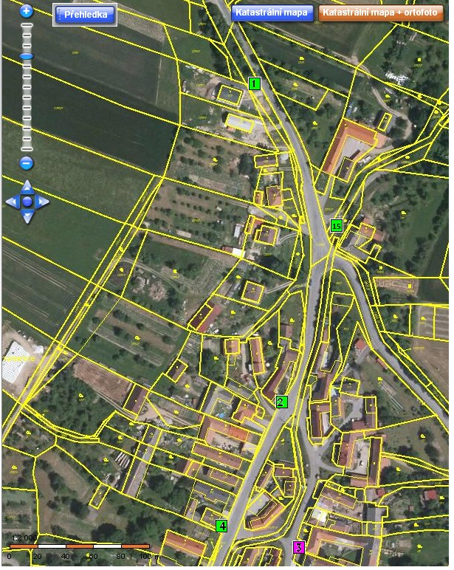

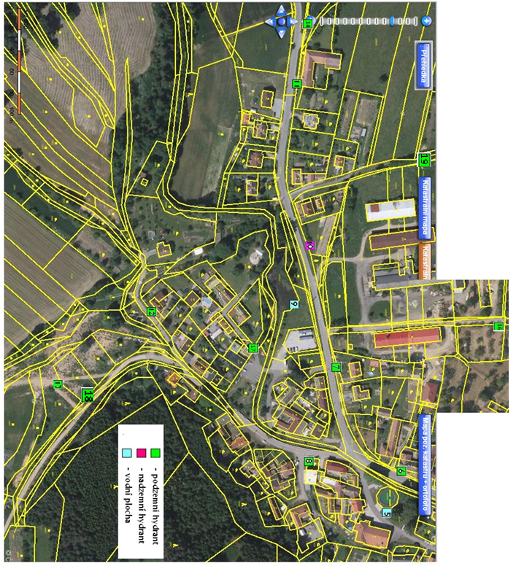

1. § 7 odst. 1 zákona o požární ochraně